枣庄环境情况通报
〔区（市）空气质量〕
枣庄市生态环境局 2025年4月15日

全市1-3月份环境空气质量分析

2025年1-3月份，全市细颗粒物（PM_{2.5}）平均浓度为59微克/立方米，同比改善9.2%；可吸入颗粒物（PM₁₀）平均浓度为98微克/立方米，同比改善3.0%；二氧化硫（SO₂）平均浓度为9微克/立方米，同比改善18.2%；二氧化氮（NO₂）平均浓度为28微克/立方米，同比改善24.3%；臭氧（O_{3-8h}-90per）平均浓度为126微克/立方米，同比持平；一氧化碳（CO）平均浓度为1.1毫克/立方米，同比改善21.4%。细颗粒物（PM_{2.5}）是影响全市环境空气质量的首要污染物。
一、细颗粒物（PM_{2.5}）
细颗粒物浓度最好的是山亭区，为50微克/立方米，最差的是滕州市，为61微克/立方米；同比改善幅度最大的是市中区，为13.8%，同比改善幅度最小的是台儿庄区，为6.5%。
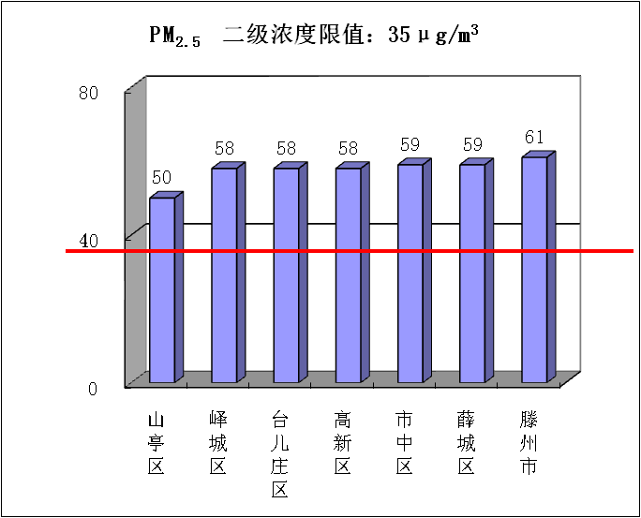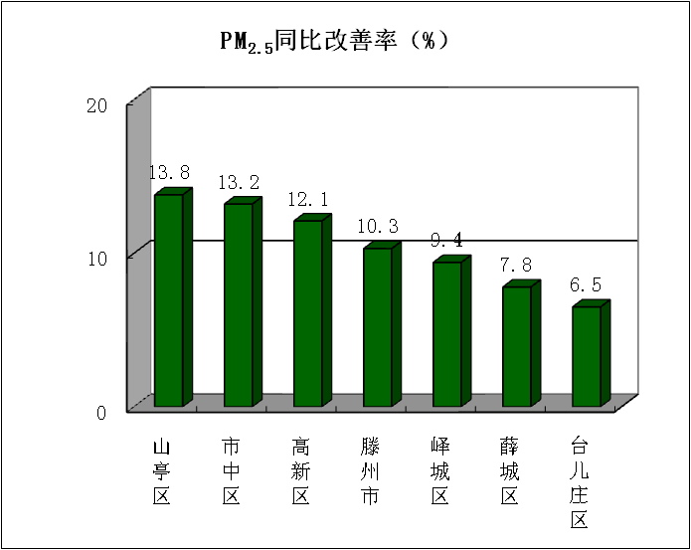
二、可吸入颗粒物（PM₁₀）
可吸入颗粒物浓度最好的是山亭区，为77微克/立方米，最差的是市中区，为104微克/立方米；同比改善幅度最大的是山亭区，为8.3%，同比改善幅度最小的是台儿庄区，持平。
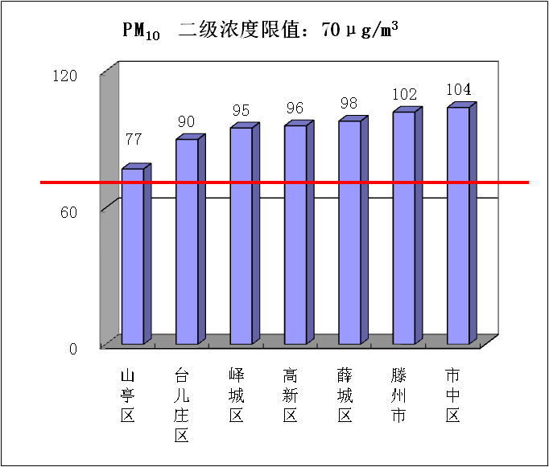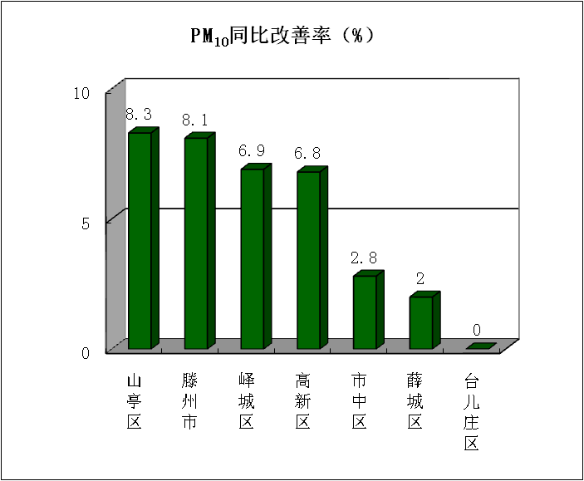

三、二氧化硫（SO₂）
二氧化硫浓度最好的是薛城区，为8微克/立方米，最差的是滕州市、市中区、高新区，为12微克/立方米；同比改善幅度最大的是峄城区，为16.7%，同比恶化幅度最大的是高新区，为33.3%。
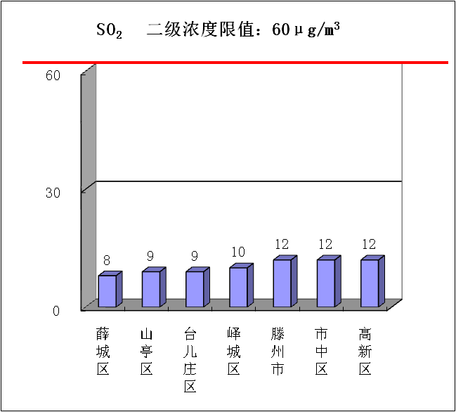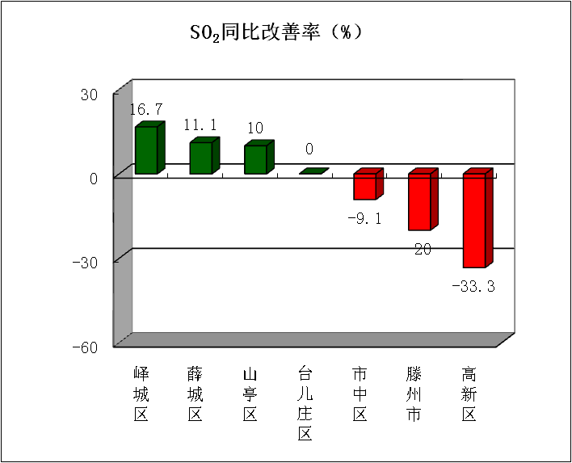
四、二氧化氮（NO₂）
二氧化氮浓度最好的是山亭区，为20微克/立方米，最差的是台儿庄区，为34微克/立方米；同比改善幅度最大的是薛城区，为27.0%，同比改善幅度最小的是峄城区，持平。
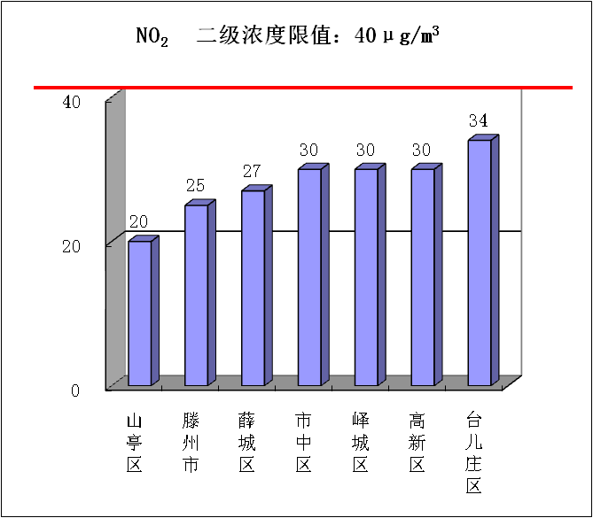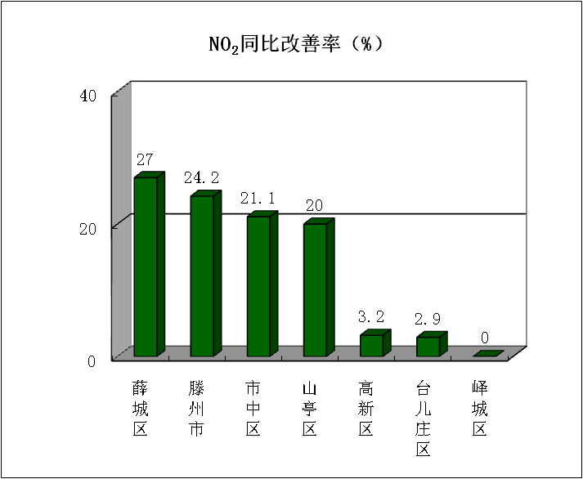

五、臭氧（O_{3-8h}-90per）
臭氧浓度最好的是滕州市、薛城区，为122微克/立方米，最差的是山亭区，为134微克/立方米；同比改善幅度最大的是台儿庄区，为6.5%，同比恶化幅度最大的是山亭区，为3.1%。
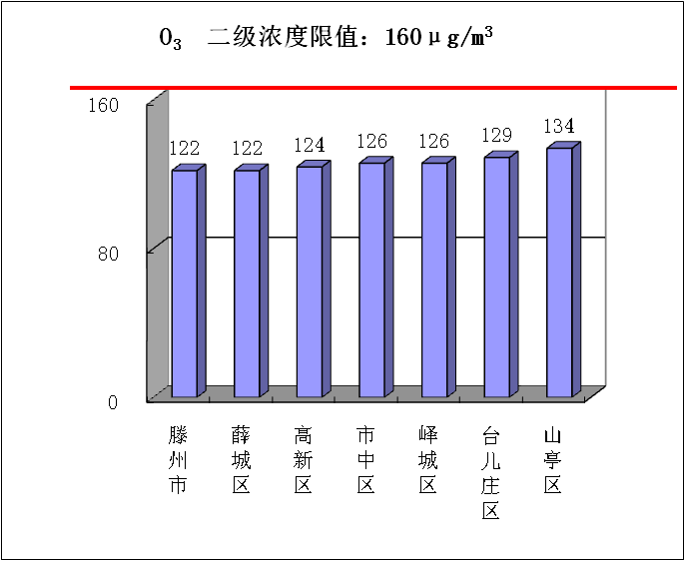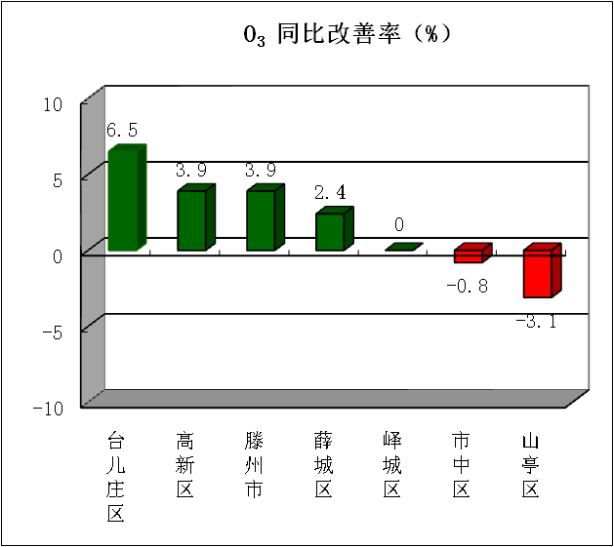

六、一氧化碳（CO）
一氧化碳浓度最好的是薛城区、峄城区，为1.0毫克/立方米，最差的是滕州市、市中区、山亭区、高新区，为1.2毫克/立方米；同比改善幅度最大的是薛城区，为28.6%，同比改善幅度最小的是山亭区、高新区，持平。
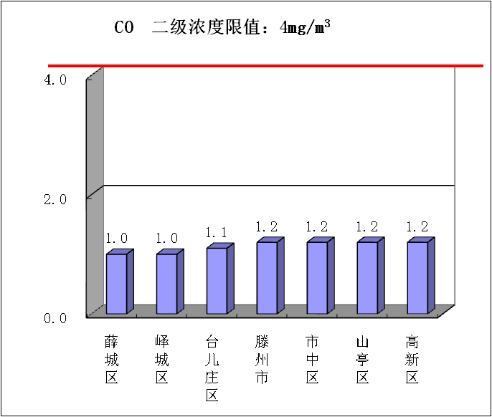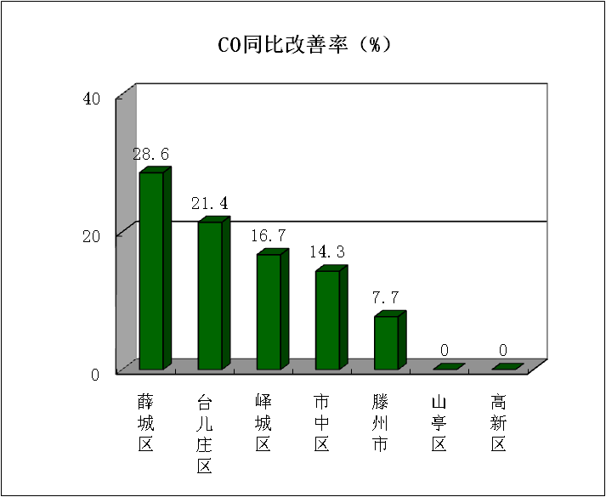

七、环境空气质量综合指数
综合指数最好的是山亭区，为4.32，最差的是市中区，为5.22；同比改善幅度最大的是薛城区，为10.1%，同比改善幅度最小的是台儿庄区，为4.9%。
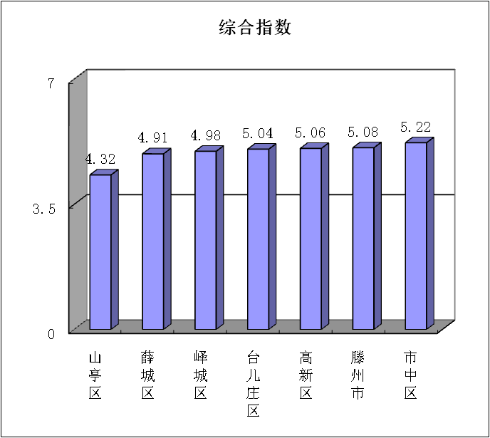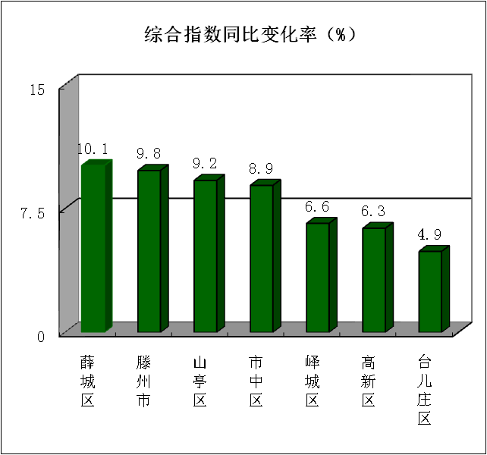

全市3月份环境空气质量分析

2025年3月份，全市细颗粒物（PM_{2.5}）平均浓度为46微克/立方米，同比改善2.1%；可吸入颗粒物（PM₁₀）平均浓度为81微克/立方米，同比改善6.9%；二氧化硫（SO₂）平均浓度为7微克/立方米，同比改善30.0%；二氧化氮（NO₂）平均浓度为21微克/立方米，同比改善34.4%；臭氧（O_{3-8h}-90per）平均浓度为132微克/立方米，同比改善7.0%；一氧化碳（CO）平均浓度为0.8毫克/立方米，同比改善11.1%。细颗粒物（PM_{2.5}）是影响全市环境空气质量的首要污染物。
一、细颗粒物（PM_{2.5}）
细颗粒物浓度最好的是山亭区，为39微克/立方米，最差的是薛城区，为46微克/立方米；同比改善幅度最大的是山亭区，为9.3%，同比恶化幅度最大的是峄城区，为2.3%。
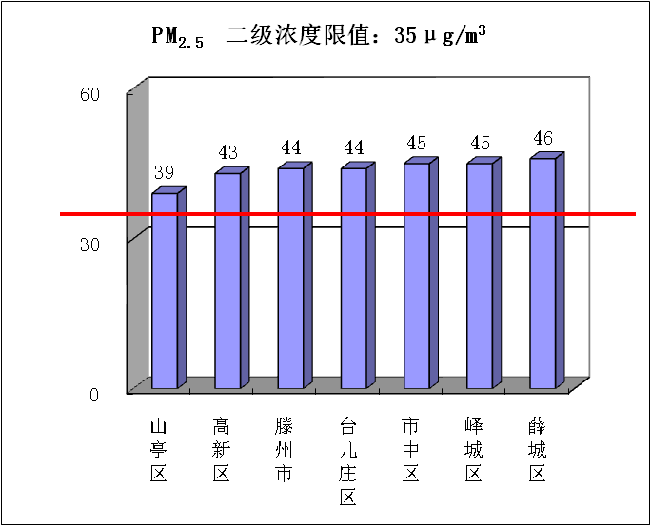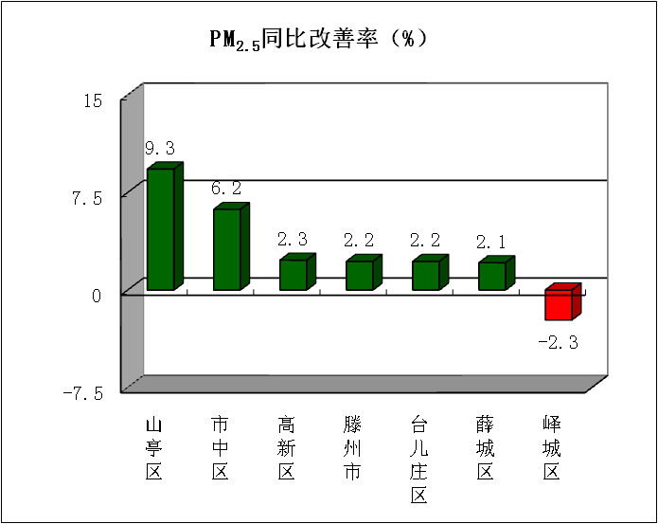
二、可吸入颗粒物（PM₁₀）
可吸入颗粒物浓度最好的是山亭区，为65微克/立方米，最差的是市中区，为86微克/立方米；同比改善幅度最大的是峄城区，为12.5%，同比改善幅度最小的是台儿庄区，为5.3%。
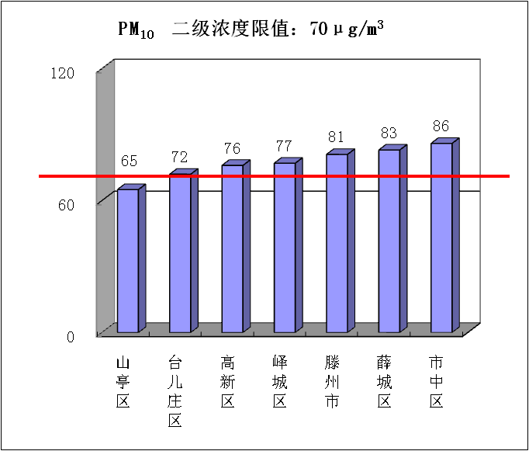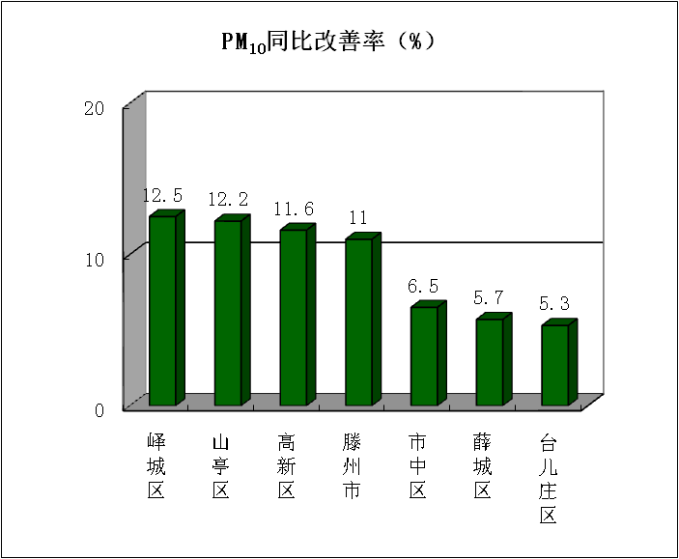

三、二氧化硫（SO₂）
二氧化硫浓度最好的是薛城区，为6微克/立方米，最差的是高新区，为10微克/立方米；同比改善幅度最大的是薛城区，为33.3%，同比恶化幅度最大的是滕州市，为28.6%。
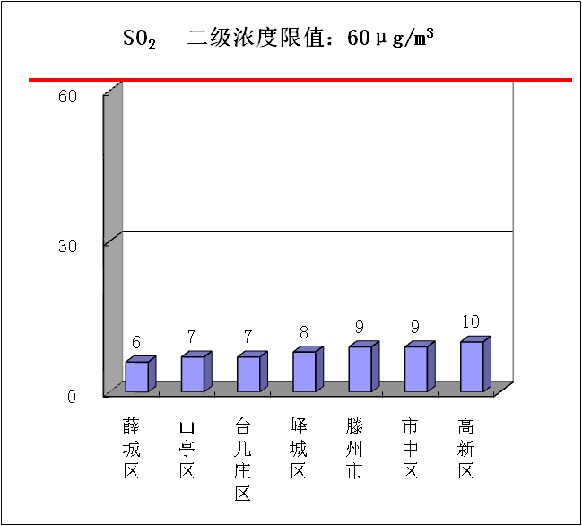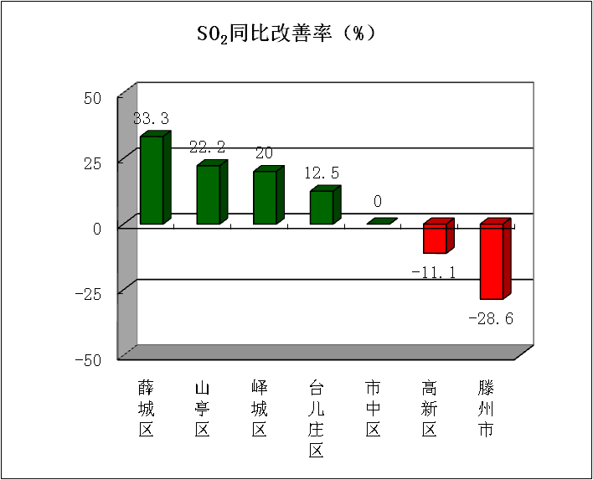

四、二氧化氮（NO₂）
二氧化氮浓度最好的山亭区，为15微克/立方米，最差的是台儿庄区，为28微克/立方米；同比改善幅度最大的是薛城区，为39.4%，同比改善幅度最小的是台儿庄区，为6.7%。
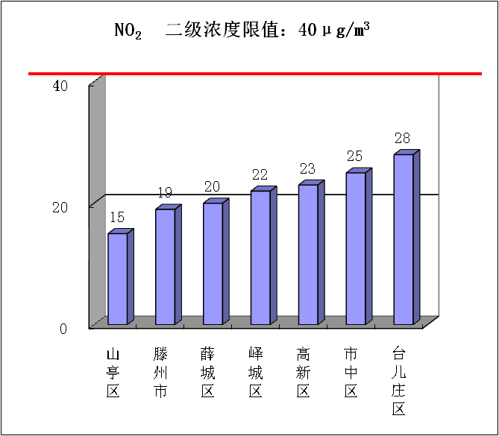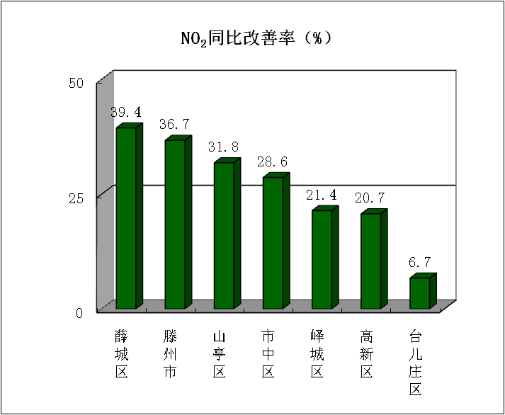

五、臭氧（O_{3-8h}-90per）
臭氧浓度最好的是滕州市、薛城区，为131微克/立方米，最差的是山亭区，为144微克/立方米；同比改善幅度最大的是台儿庄区，为14.1%，同比改善幅度最小的是山亭区，持平。
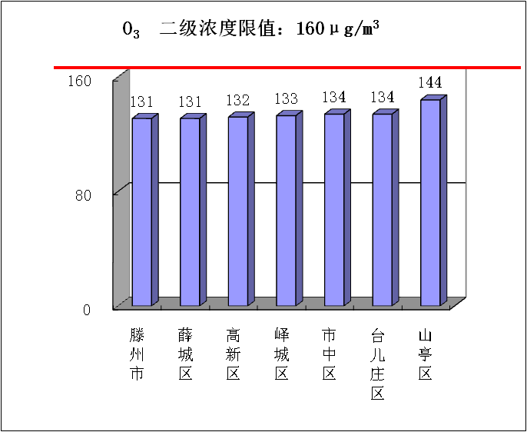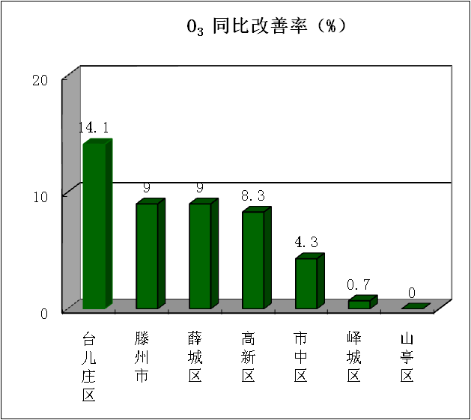

六、一氧化碳（CO）
一氧化碳浓度最好的是滕州市、薛城区、峄城区、山亭区、台儿庄区，为0.8毫克/立方米，最差的是市中区，为1.0毫克/立方米；同比改善幅度最大的是薛城区，为20.0%，同比恶化幅度最大的是市中区，为25.0%。
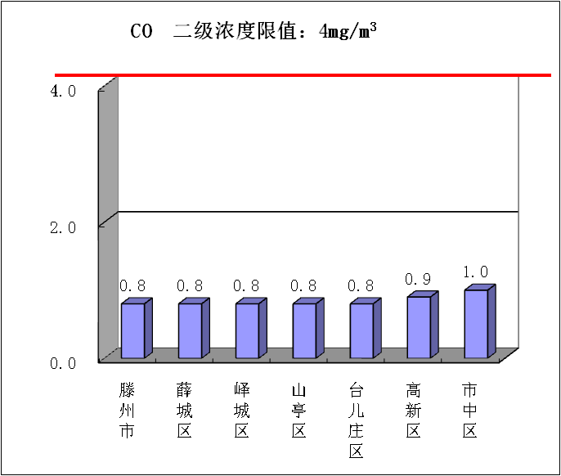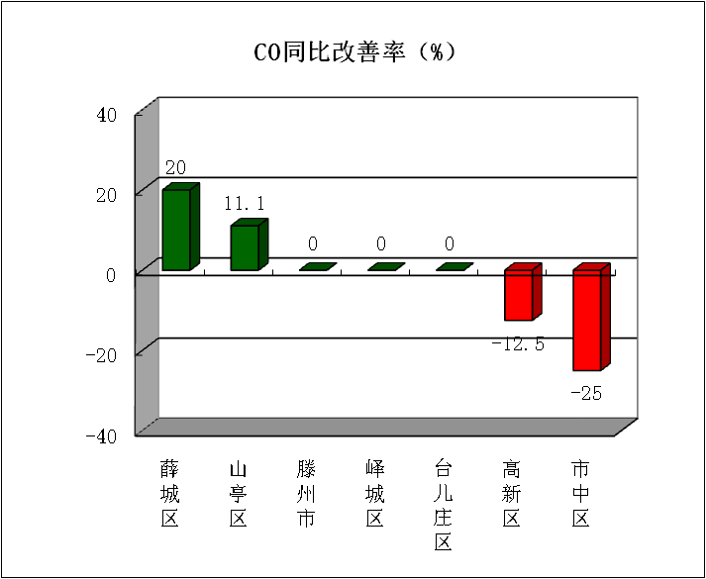

七、环境空气质量综合指数
综合指数最好的是山亭区，为3.64，最差的是市中区，为4.38；同比改善幅度最大的是薛城区，为12.7%，同比改善幅度最小的是台儿庄区，6.5%。
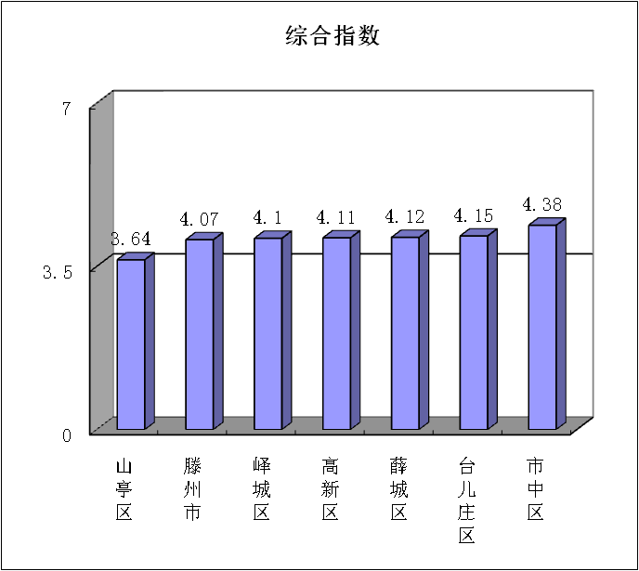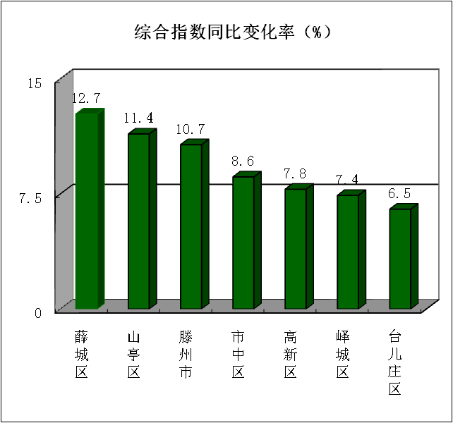

注：图表中引用的二级浓度限值为《环境空气质量标准》（GB3095-2012）有关规定。

主题词：空气 质量 排名 通报
报送：市委书记、市长；市委常委；市人大常委会主任、分管副主任；副市长；
市政协主席、分管副主席；枣庄市中级人民法院院长；
枣庄市人民检察院检察长。
抄送：各区（市）党委书记、区（市）长、分管副区（市）长；枣庄高新区党工委书记、管委会主任，管委会分管副主任；市生态环境保护委员会有关成员单位主要负责人。
发：枣庄市生态环境局各分局。

